§3 Информационные связи в системах различной природы
3.1. Системы
Окружающий нас мир многообразен и сложен. Он наполнен разнообразными объектами — предметами, процессами и явлениями.
Сложные объекты, состоящие из взаимосвязанных частей (элементов) и существующие как единое целое, принято называть системами.
Всякая система определяется составом своих частей и структурой — порядком объединения элементов в единое целое. Для описания систем часто используется их представление в виде гран-фа. На рисунке 1.9 в виде графа представлена система избирательных комиссий в Российской Федерации.
Соединение, интеграция отдельных элементов приводит к си-стенному эффекту — возникновению у системы новых свойств, не присущих ни одной из её составных частей. Нарушение эле-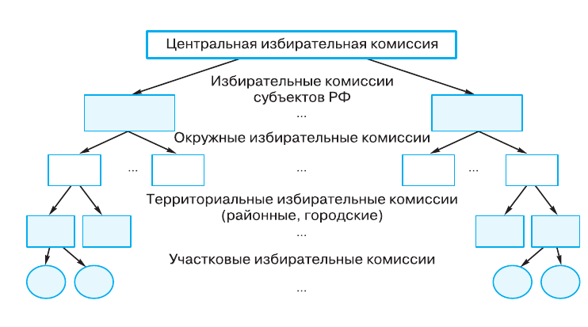
Рис. 1.9. Система избирательных комиссий в Российской Федерации
ментного состава или структуры системы ведёт к частичной или полной утрате её функциональности.
Любой реальный объект бесконечно сложен. Степень детализации при описании его состава и структуры зависит от того, для чего это нужно. Один и тот же объект в одних случаях может рассматриваться как система, включающая в себя другие подсистемы и объекты, а в других — как простой элемент или подсистема, входящая в другую систему.
При исследовании тех или иных объектов окружающего мира недостаточно рассмотреть по отдельности каждый из элементов, входящих в их состав. Изучая деятельность системы, нужно учитывать не только все её элементы, но и связи между ними, а также взаимодействие системы с окружающим миром. В этом состоит суть системного подхода.
Способность применять системный подход (рассматривать исследуемый объект как элемент системы, связанный с множеством других элементов) и оценивать на этой основе ситуацию с разных точек зрения является основой системного мышления, позволяющего человеку выбирать наиболее эффективный путь решения возникающих проблем.
3.2. Информационные связи в системах
Во всем многообразии окружающих нас систем можно виду-лить системы естественные (природные) и системы искусственные (созданные человеком) — технические и общественные.
Природные системы также можно назвать материальными. И есть множество материальных систем, созданных человеком (транспортная система, энергосистема и др.). Между элементами таких систем существуют материальные связи: физические, энергетические и др.
Но во многих материальных системах, например, в системах растительного и животного мира, существуют связи, которые можно назвать информационными:
• цветки и соцветия некоторых растений в течение дня поворачиваются вслед за солнцем;
• многие дикие животные пахучими метками дают знать чужакам, что эта территория уже занята;
• трели соловья служат для привлечения самки и т. д.
Информационные связи присущи и техническим системам:
• автоматическое устройство, называемое термостатом, воспринимает информацию о температуре в помещении и в зависимости от заданного человеком температурного режима включает или отключает отопительные приборы;
• автопилот управляет самолётом в соответствии с заложенной в него программой и т. д.
На основе информационных связей построены общественные (социальные) системы, представляющие собой различные объединения людей.
Информационные связи в системах любой природы состоят в передаче информации от одного элемента системы к другому, в обмене информацией между элементами системы, в хранении и обработке информации, т. е. представляют собой информационные процессы.
3.3. Системы управления
Информация ценна не сама по себе, она нужна для того, чтобы обеспечить успешность некоторых целенаправленных действий. Планомерное воздействие на некоторый объект с целью достижения определённого результата называется управлением. Изучением процессов управления в живых и неживых системах занимается наука кибернетика.
Управление — это процесс целенаправленного воздействия на объект, осуществляемый для организации его функционирования по заданной программе.
С точки зрения кибернетики управление происходит путём информационного взаимодействия между управляющим объектом и объектом управления (рис. 1.10).
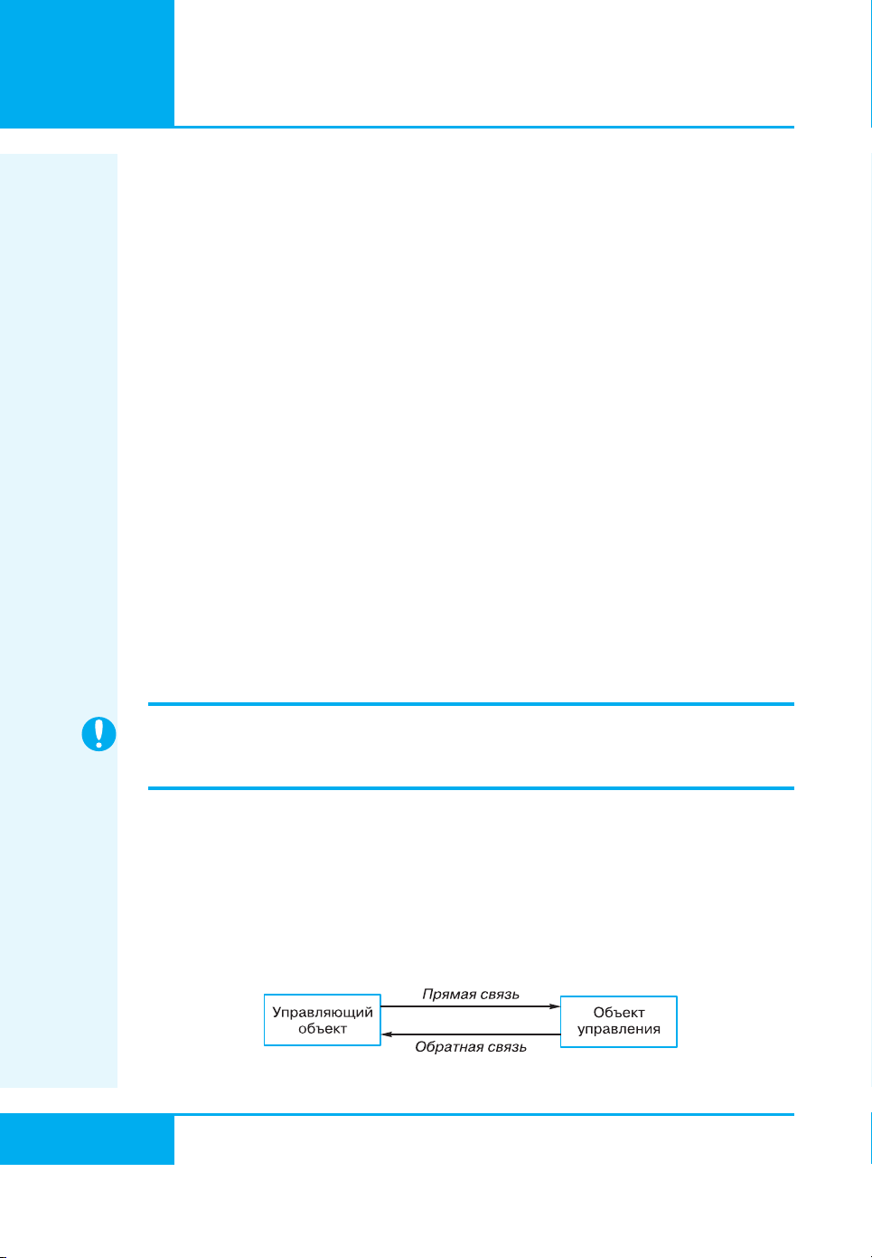
Рис. 1.10. Кибернетическая модель системы управления
Прямая связь подразумевает передачу информации от управляющего объекта к объекту управления. Обратная связь — это процесс передачи информации о состоянии объекта управления управляющему объекту. Назначение обратной связи — корректировка управляющих воздействий на объект управления в зависимости от его состояния.
Все компоненты кибернетической системы управления имеются в организме животного и человека: мозг — управляющий объект, органы движения — объекты управления, нервная система — каналы информационной связи. Таким образом, животное и человек являются естественными (созданными природой) самоуправляемыми системами, т. е. системами, в которых управляющий объект и объект управления представляют собой единое целое.
Все системы управления можно разделить на:
• неавтоматические системы управления — человек занимается управлением самостоятельно;
• автоматизированные системы управления (АСУ) — сбор необходимой для принятия решения информации и её обработка производятся автоматически, а окончательное решение принимает человек;
• системы автоматического управления (САУ) — все операции, связанные с процессами управления, происходят без участия человека по программам, предварительно подготовленным человеком.
Количество автоматизированных и автоматических систем вокруг нас неуклонно возрастает.
САМОЕ ГЛАВНОЕ
Сложные объекты, состоящие из взаимосвязанных частей (элементов) и существующие как единое целое, принято называть системами. Всякая система определяется составом своих частей и структурой — порядком объединения элементов в единое целое.
Информационные связи в системах любой природы состоят в передаче информации от одного элемента системы к другому, в обмене информацией между элементами системы, в хранении и обработке информации, т. е. представляют собой информационные процессы.
Управление — это процесс целенаправленного воздействия на объект, осуществляемый для организации его функционирования по заданной программе.

